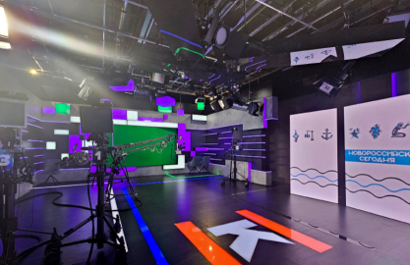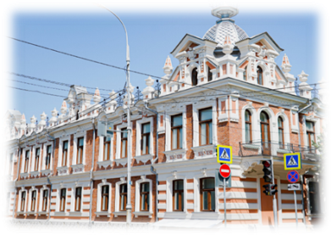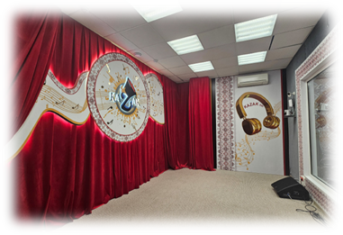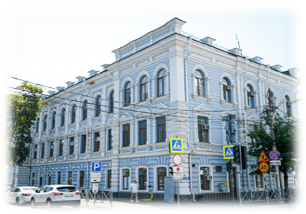***Кто такой журналист? Как работает прямой эфир на радиостанции? Что такое телестудия?***

***Как готовятся к выпуску программы? Кто работает в редакции газеты и чем занимается? Как создаются новости и причем здесь социальные сети? Как новости из телефона попадают в эфир телеканала и радио?***

***На эти и другие вопросы вы получите ответы, посетив нашу увлекательную экскурсию.***

|  |  |
| --- | --- |
|  | |
|  | Автобусно-пешеходная экскурсия по городу с посещением объектов СМИ. |
|  | Наш маршрут пройдет по местам, связанным с журналистским делом и его разными направлениями – периодической печатью, радио и телевидением. |
|  | Побываем в **Союзе журналистики** – организации, которая знает все об истории развития печати, радио, телевидения и других электронных СМИ. Посмотрим архивные материалы: уникальные фотографии, старинные издания газет, личные вещи известных корреспондентов, исторические книги и даже сохранившиеся кинопленки.  Посетим **Медиацентр**, где увидим интересную экспозицию с предметами истории Кубанской журналистики, посетим конференц-зал, а также покажем уникальную историческую лестницу 1896 года, на которой можно будет сфотографироваться.  Заглянем в редакцию газеты **«Краснодарские известия»** и выясним, как происходит создание ее очередного номера.  На радиостанции **«Казак.ФМ»** узнаем все тонкости работы на радио. Увидим, как устроен прямой эфир радиостанции и сделаем яркие фото!  Попадем на телевидение (**«Телерадиокомпания Краснодар»)** и откроем для себя волшебный мир телевизионной жизни. Увидим, где создаются ТВ-шоу, передачи и различные проекты телевещания. Заглянем в закулисье эфира, посмотрим съемочные студии, а самые смелые встанут за тумбу ведущего в студии с дополненной реальностью. |
|  | Реальные декорации! Профессиональное оборудование! Настоящие эфирные студии и съёмочный процесс! Экскурсия точно никого не оставит равнодушным.  Программа рассчитана на взрослых и детей от 10 лет группа до 15 человек.  Экскурсии проводятся вторник и четверг в первой половине дня! |
|  | Приходите всей семьей и погружайтесь в захватывающий мир журналистики! |

**ООО ТК «Селена» оставляет за собой право изменять порядок и время проведения экскурсий, сохраняя программу в целом!**

|  |
| --- |
| **Стоимость тура при группе** |
| 15 + 2 |
| 1500 |

**В стоимость туров включено:**

* проезд на комфортабельном автобусе;
* экскурсионное обслуживание;
* согласование документов в ГИБДД